系统菜单（应用模块）的权限。 在菜单权限中，列出了所有系统菜单。选中要设置权限的菜单，点击“设置权限”按钮，弹出权限设置窗口，选择具有权限的人员、部门或者角色，点击窗口的“确定”按钮，点击“保存”完成对系统菜单权限的设置。当权限定义为空时，所有用户都有权限。
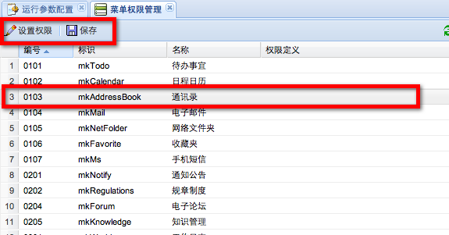
注意：设置完后要点击“保存”按钮。

